赵馨逸 刘桐彤

清华大学 软件学院

创意前端游戏-Crazy Colors

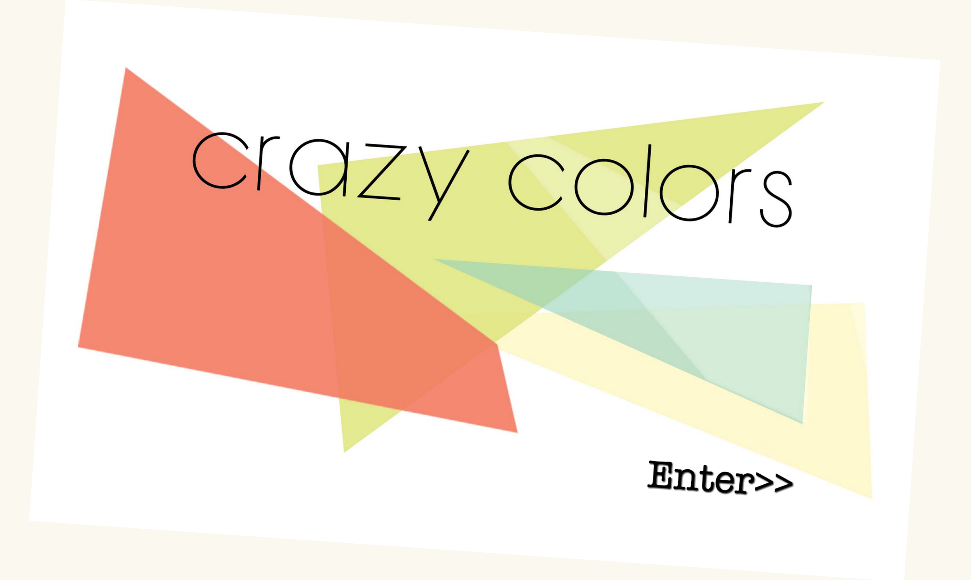

目录

1 CRAZY COLORS概述 3

2 游戏简介 3

2.1 游戏规则 3

2.2 游戏操作 3

2.3 游戏流程 3

3 游戏亮点及难点 4

3.1 游戏亮点 4

3.2 游戏难点及解决 5

4 实现简述 5

4.1 HTML/CSS 5

4.2 JavaScript 5

4.2.1 Player对象 5

4.2.2 Clock对象 6

4.2.3 其他 6

5 工作汇总及分工 6

6 致谢 6

# CRAZY COLORS概述

创作前，作者2人在网页中体验了各种小游戏，并对游戏进行了简要的分析。我们发现，受欢迎的网页游戏往往简单易玩，色彩明了，且富有挑战性。基于此，我们创造了crazy colors.

CRAZY COLORS是一款完全由作者2人DIY的脑洞游戏。这是一款结合“颜色块游戏”“跑酷类游戏”“生存类游戏”“碰撞类游戏”于一体的游戏，它的思想来源于桌游UNO的精髓——相同颜色，相同形状可以互换。

游戏中全部碰撞效果，绘制效果，网页布局，以及色彩安排，背景图全部由作者自己实现。

发布地址：<http://hacker.siyuan12.com/frontend/hw5>

# 游戏简介

## 游戏规则

游戏目标为玩家控制自己的色块，避免与其他色块相撞，使自己存活尽可能长的时间。

玩家的色块是在逐渐增大的，可以通过与相同颜色或相同形状的色块碰撞以实现互换来使自己存活更长时间。

## 游戏操作

游戏控制：

1. R: 开始
2. P: 暂停
3. H: 帮助

色块操作：

1. W / up: 上移
2. S / down: 下移
3. A / left: 左移
4. D / right: 右移

## 游戏流程

进入游戏主页[Figure1]，点击enter或按下回车键进入游戏页面[Figure2]。

进入游戏界面后，玩家可以通过点击help或键盘H键得到游戏操作帮助，帮助快速开始游戏[Figure3]。同时，玩家也可以通过点击start或按键R开始游戏，同时右下角开始计时[Figure4]。

游戏过程中，玩家可以通过点按pause或P暂停游戏[Figure5]，同时pause按钮变为continue，玩家点击可继续游戏。

游戏结束时，页面出现结束提示音，并且弹出gameover界面，显示本次时间以及历史最好成绩。如果本次为历史最好成绩，即显示congratulations。[Figure6]

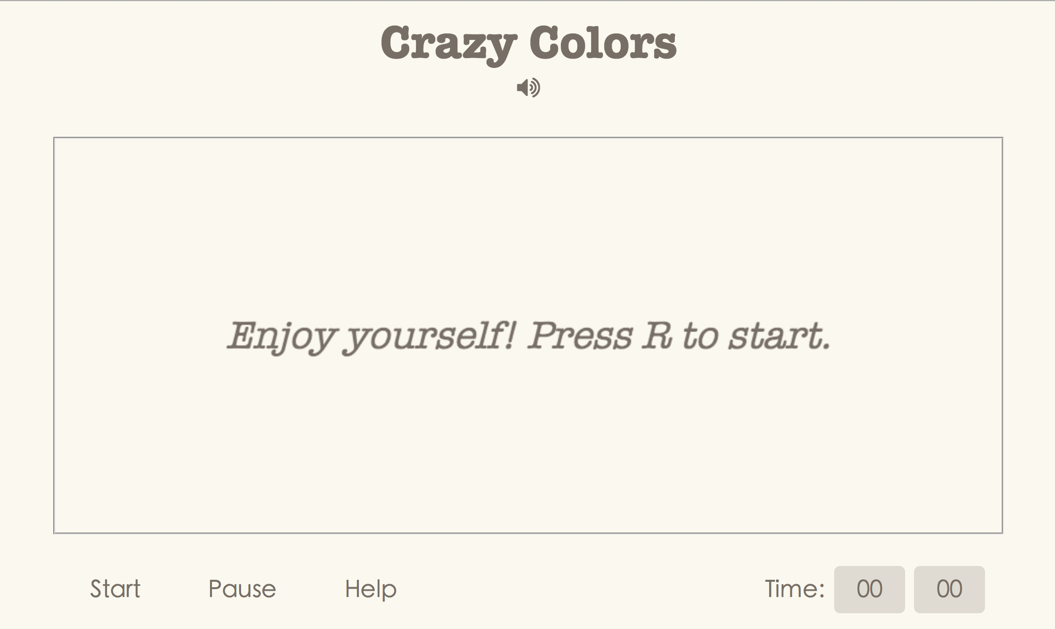

Figure 1游戏主页 Figure 2游戏页面

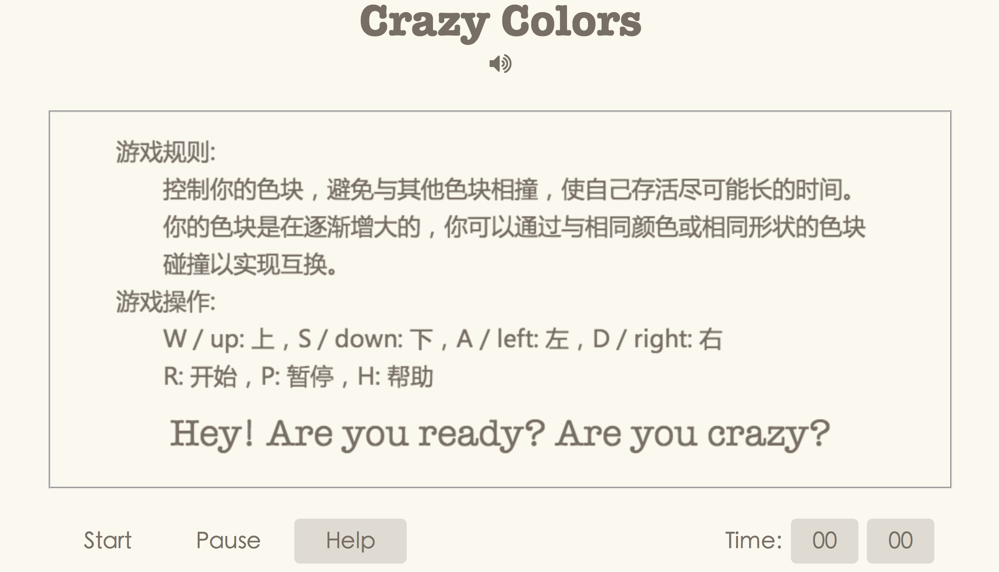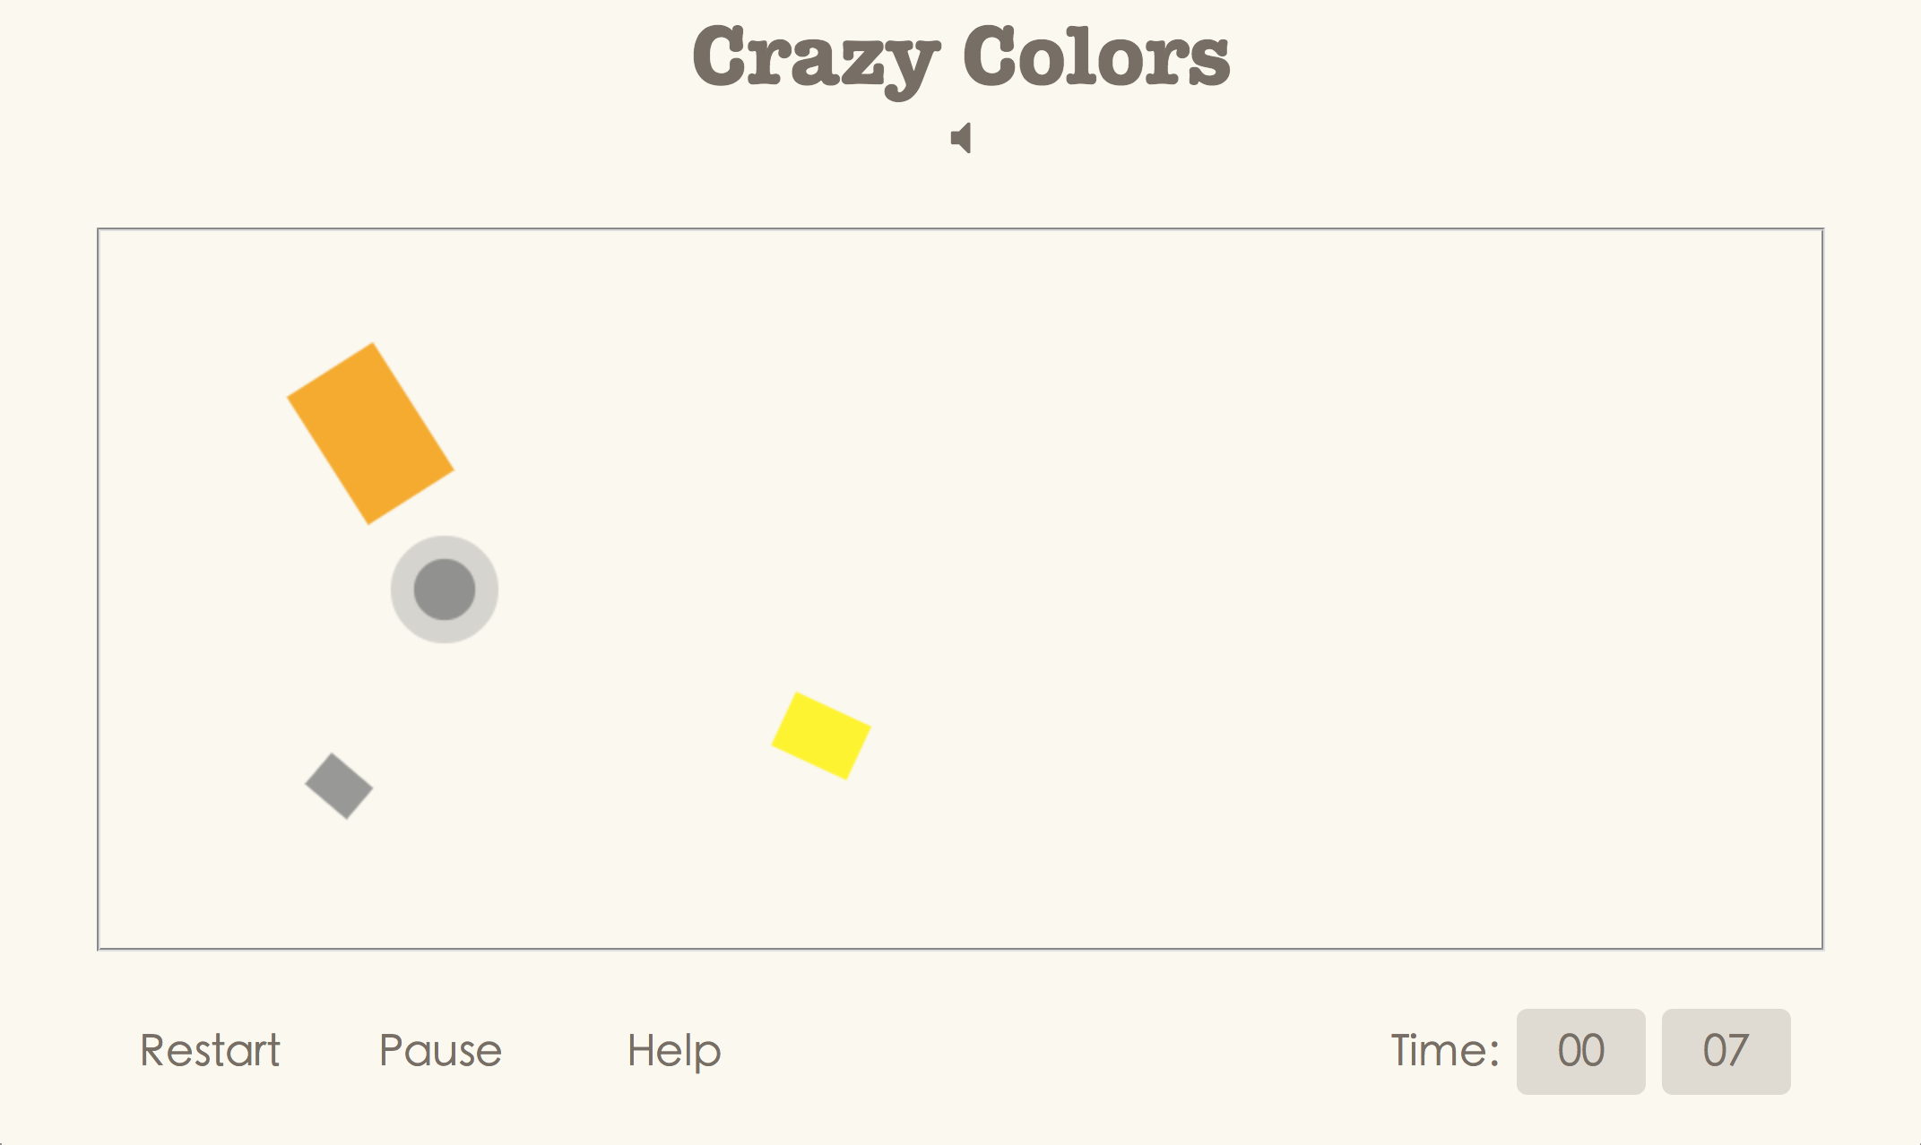

Figure 3帮助页面 Figure 4游戏进行

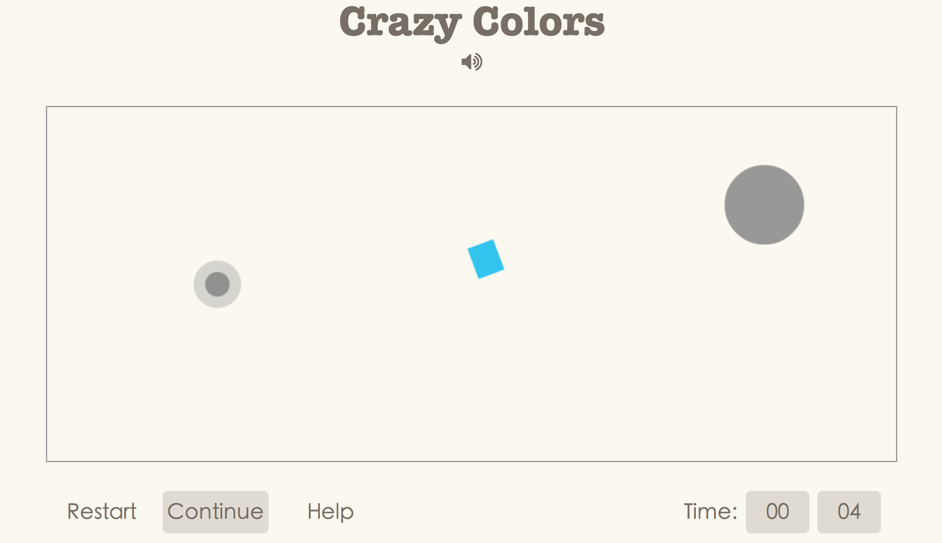 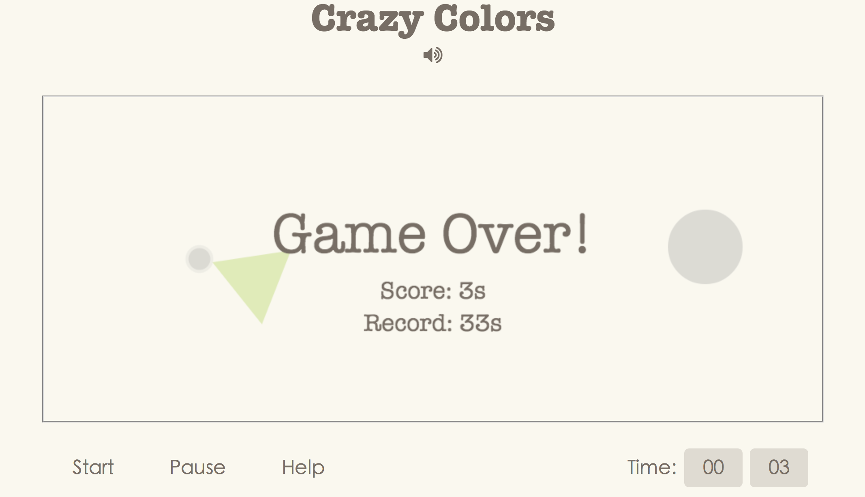

Figure 5暂停界面 Figure 6gameover界面

# 游戏亮点及难点



## 游戏亮点

1. 障碍物的定时随机生成，生成速度（即游戏难度）随时间增加；
2. 障碍物与障碍物的碰撞判断及碰撞效果实现；
3. 障碍物与玩家的碰撞判断及交换效果实现；
4. 主角光环，便于玩家定位，体验良好；
5. 游戏流程的良好控制，使得用户在各种情况下点击各种按钮均可以达到正确的效果，没有强制用户的操作顺序；
6. 简约美观的UI界面风格；
7. ……

## 游戏难点及解决

1. 图形碰撞的精确判断：依据各色块的基准点、尺寸、旋转角度计算各顶点的坐标、各边的方程等，并结合解析几何的相关知识，实现图形相交的准确判定；
2. 碰撞中的无限交换问题：由于事件非连续进行，而是以极小的时间间隔重复进行，所以某些情况下碰撞发生时可能两色块已经重叠，从而碰撞无法使它们分开，解决方法是在碰撞后让两色块在水平方向上产生一个背向的最小距离使两者分开，这样实现之后不仅解决了问题，碰撞的效果也更逼真；
3. 利用HTML5的canvas绘图：游戏中在游戏区域内的所有文体、图形、特效等都是由canvas标签绘制而成，在处理图形精确旋转、光环特效实现时也遇到了较大的困难；
4. ……

# 实现简述

## HTML/CSS

进入主页首先展示的是游戏标志页，利用CSS3实现了动画效果，按下回车键之后，使游戏页面显现，同时播放背景音乐。游戏页面布局如下图所示：

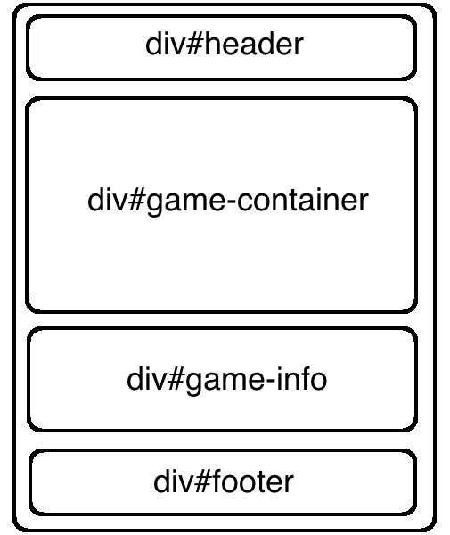

详情请见文件index.html以及style.css。

## JavaScript

游戏的JavaScript代码全部位于文件objects.js中，全部封装为了app对象，它包括了游戏涵盖的全部成员数据与成员方法，其中两个主要的成员对象为player对象及clock对象。

详情请见文件objects.js。

### Player对象

Player对象是表示玩家的成员对象，包括玩家对象自身的成员数据以及成员方法。除了包括一般的色块对象所具有的位置、形状、尺寸、颜色等信息外，还包括了玩家色块的膨胀速度、玩家操作时的移动速度等属性。此外，Player对象还包括了初始化、移动、停止、绘制等与玩家色块紧密相关的对象方法。

### Clock对象

Clock对象是用于计时的成员对象，包括计时器的成员数据以及成员方法。由于计时与游戏流程关系紧密，Clock对象也起到游戏流程控制器的作用。Clock对象除了包括当前游戏进行的分钟、秒数等信息外，还包括计时的开始、暂停、清空、显示等操作。在流程控制方面，它还封装了游戏的开始、暂停、继续等操作。

### 其他

除了两个主要的成员对象外，app对象还包括了全局的数据、设定等信息、障碍物色块数组、游戏进程信息等属性。此外，在app.fn中封装了大量全局操作的方法，其中包括与碰撞交换相关的judgeIntersect, crash, swap方法，与色块相关的addObject, drawObject方法，与游戏进程相关的run, stop, gameover方法以及帮助信息、音乐播放等操作。

# 工作汇总及分工

|  |  |
| --- | --- |
| 工作项目 | 完成情况 |
| 代码量 | 变量名、函数名规范  函数功能明确  代码结构清晰  添加必要代码注释 |
| 界面设计 | 配色、页面布局自主实现  首页配图自主设计 |
| 游戏效果 | 游戏体验良好  游戏效果流畅 |
| 原创素材 | 主页背景图  主页配色方案 |
| 游戏酷炫效果 | 实现精确物理碰撞，各种情景下的物理碰撞 |
| 创新性 | 完全独立构思的游戏创意 |

分工：

赵馨逸：障碍物色块及其操作的实现，欢迎页的编写，原创素材的构思和实现，报告及文档的主要负责人等。

刘桐彤：玩家色块及其操作的实现，游戏页面的布局，游戏流程的逻辑控制，游戏帮助、游戏结束等页面的编写，报告文档的修改等。

# 致谢

感谢刘强老师以及所有百度讲师在知识和思维上对我们的启发。

感谢两位助教学（dou）长（bi）在辛劳的小学期为我们批改作业，感觉你们萌萌哒！

# 联系我们

## 赵馨逸：

ID: 2012013277

Tel: 13426413257

Email: [stefanie_xin@163.com](mailto:stefanie_xin@163.com)

## 刘桐彤：

ID: 2012013331

Tel: 18800102016

Email: [jshaltt7@163.com](mailto:jshaltt7@163.com)